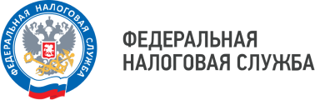
WWW.NALOG.GOV.RU
График проведения семинаров для налогоплательщиков сотрудниками Межрайонной ИФНС России №3 по Ленинградской области
во 2 квартале 2026 года

ТЕМА | ДАТА |  |  | МЕСТО И ВРЕМЯ ПРОВЕДЕНИЯ
ТЕМА | АПРЕЛЬ | МАЙ | ИЮНЬ | МЕСТО И ВРЕМЯ ПРОВЕДЕНИЯ
- Налоги, подлежащие уплате физическими лицами  - Порядок предоставления налоговых льгот участникам СВО  - Электронные сервисы ФНС России. | 09 |  |  | Онлайн вебинар  Телефон для справок: 8(81369) 93210 доб.4743
- Порядок предоставления сведений о доходах ФЛ от налоговых агентов (2-НДФЛ, 6-НДФЛ)  - Страховые взносы  - Уведомления об исчисленных суммах налогов по НДФЛ и страховым взносам |  | 07 |  | Онлайн вебинар  Телефон для справок: 8(812) 679-95-86 доб.5509
- Налоги, подлежащие уплате физическими лицами  - Порядок предоставления налоговых льгот участникам СВО  - Электронные сервисы ФНС России |  |  | 11 | Онлайн вебинар  Телефон для справок: 8(81375) 7-60-24 доб.3614

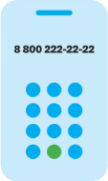
Бесплатный многоканальный телефон контакт-центра ФНС России
8(800)222-22-22

